Záložka: věda
Daktyloskopie
Říká postava
Daktyloskopie je vědní obor, který se zabývá drobnými liniemi na bříškách prstů, dlaních a nohou.
rámeček
V téměř každé detektivní záhadě se objeví otisk prstu. Proč je ale tak důležitý?
Víš, že:
Do bublin, roztrousit po stránce jako zajímavosti
Otisk prstu z obr1
- Průběh těchto linií je jedinečný a do jisté míry dědičný
- V kriminalistice se využívají pro identifikaci osob
- Podobné otisky jako člověk má i koala
- Na světě neexistují dvě osoby, které by měly úplně stejné otisky prstů
- Otisk se celý život nemění
- Linie tvořící otisky jsou neodstranitelné – pokud se neodstraní zárodečná vrstva pokožky
K čemu se daktyloskopie a otisky prstů používají?
- Identifikace osob
- Identifikace mrtvol (neznámá těla)
- Identifikace uprchlíků z jiných zemí
- Identifikace osob, které nechtějí či nemohou prozradit své jméno – lidé v kómatu či duševně nemocní
+ bludiště

Říká postava
Vytvoř si daktyloskopickou kartu. Obtiskni do ní všechny své prsty. Pokud si stranu nejprve okopíruješ, můžeš vytvořit karty celé rodiny či kamarádů a jednotlivé otisky podrobit zkoumání a porovnávat rozdíly!
vytvořit kartu cca podle předlohy s texty v tabulce, dost velkou, aby se vešly otisky reálných prstů…
v záhlaví:
- Jméno
- Věk
- Pohlaví
- Datum narození
- Podpis
- Jednotlivé kolonky pro otisk prstů L a P ruky
Pravý palec | Pravý ukazováček | Pravý prostředníček |  | Pravý prsteníček | Pravý malíček
Levý palec | Levý ukazováček | Levý prostředníček |  | Levý prsteníček | Levý malíček
Levá ruka |  | Levý palec | Pravý palec | Pravá ruka

Následující obrázek by mohl jít použít jako malý ilustrační…

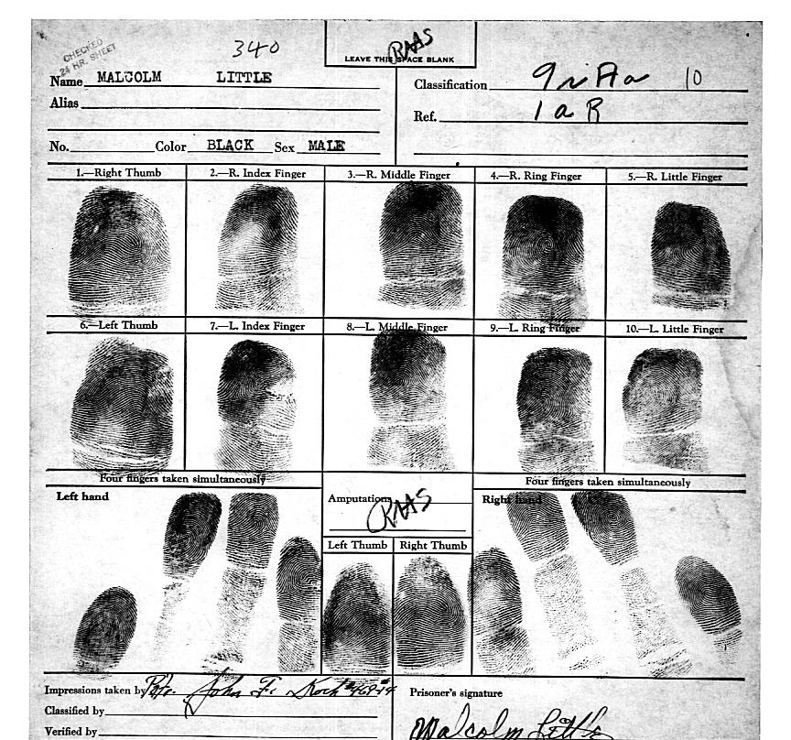

Připravila: Hopsinka, ilustrace: Milan Lesniak - Barva

